CENSO DE
CERNÍCALO COMÚN
NÚCLEOS URBANOS


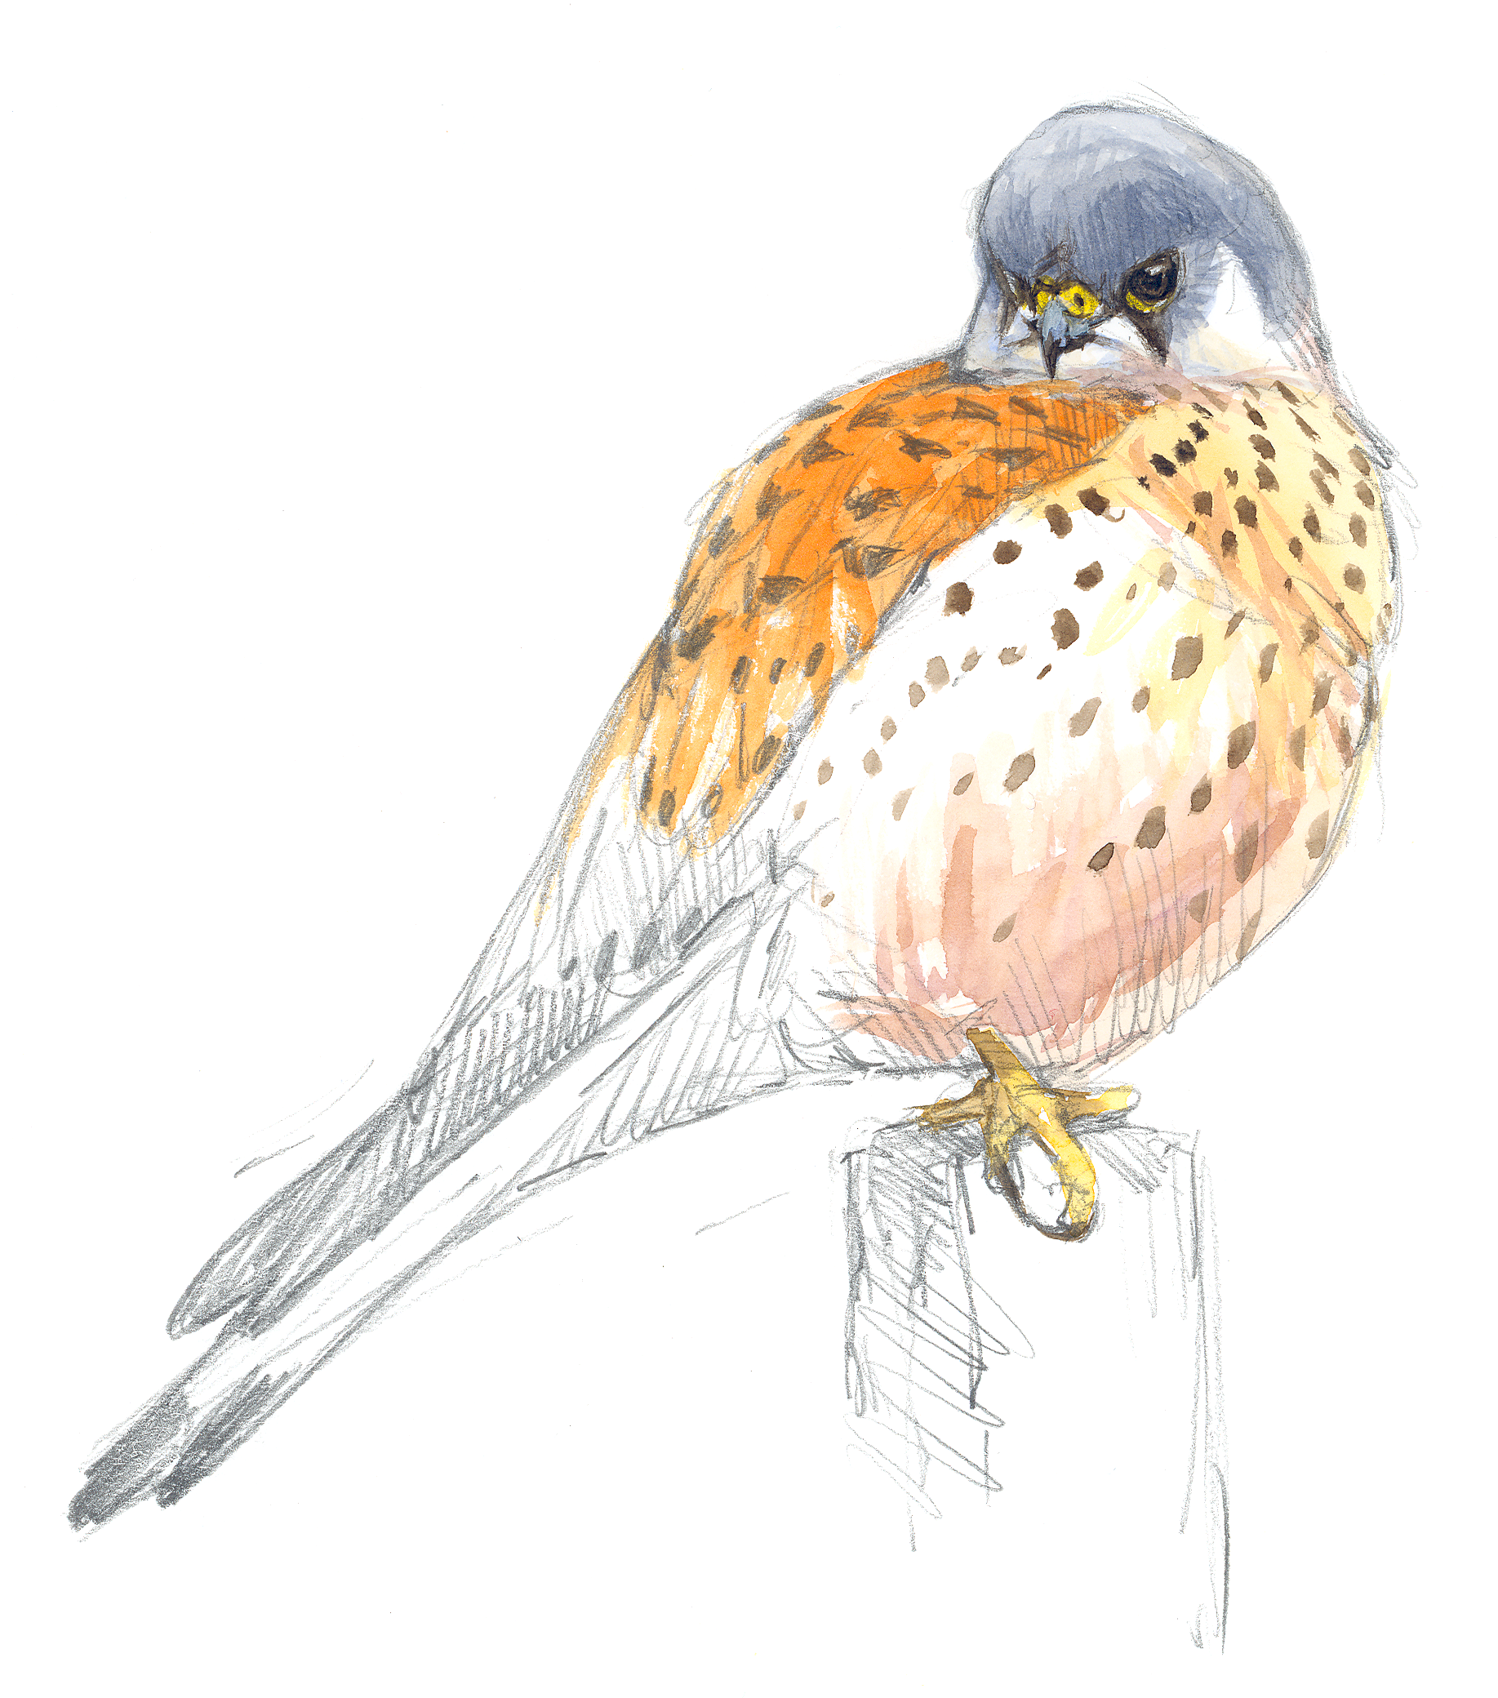

FICHA DE CENSO

DATOS PERSONALES
Nombre y Apellidos:
Dirección:
Código: | Municipio: |  | Provincia:
Correo electrónico: |  | Tel. 1: |  | Tel. 2:
Otros colaboradores:

LOCALIZACION DEL NIDO

Nombre Territorio*
Código territorio
Comunidad autónoma*
Provincia*
Municipio*
Barrio
Calle, número y piso*
Nombre del centro
Tipo de propiedad (1)
Tipo de edificio* (2)
Localización nido*
Fachada
Trasera
Lateral derecho
Lateral izquierdo
Patio interior
Número piso*
Emplazamiento* (3)

* Obligatorio
(1) Público, privado o desconocido
(2) Vivienda individual, vivienda de pisos, edificio escolar, edificio público (estación tren, Ministerio, ayuntamiento, etc.), nave industrial, iglesia u otro
(3) Jardinera, alero de tejado, hueco de tejado, árbol, otro (detallar)

Ubicación del nido ocupado y nidos alternativos (completar una de las dos UTM o Geográfica, no son necearias las dos)
 | Coordenada UTM |  |  | Coordenada Geográfica
 | Huso | Coordenada X | Coordenada Y | Latitud | Longitud
Ejemplo | 30 | 498466 | 4795963 | 43.316429 | -3.019121
- La aplicación para móviles “mapa coordenada” te facilita la coordenada geográfica

OBSERVACIONES DE CADA VISITA (Completar una línea por cada observación. Es muy útil rellenar debidamente esta parte para poder saber que en la zona hay una pareja reproductora. Pero si se conoce el nido basta detallarlo en la parte de “nido”)
Fecha | Hora de observación | Observaciones (anotar el número de ejemplares y sexo si se conoce)

Otros observadores:

Los datos se registrarán en la aplicación móvil gratuita xxxxx o en la web xxxxx
Para más información: Área de Estudio y Seguimiento de Aves SEO/BirdLife
Tel.: 914340910; Fax: 914340911; Correo electrónico: censos@seo.org

IDENTIFICACIÓN DE SEXOS EN EL CERNÍCALO COMÚN

HEMBRA MACHO

